上线后开发任务修改及发布指南

作者: HAND
创建日期: 30-Jul-26
最近更新: 30-Jul-26
控制号:
版本: 1

审批:
汉得

文档控制
 拷贝号 _____

变更记录

日期 | 作者 | 版本 | 变更参考
30-Jul-26 | hand | 1 | No previous document

审阅

姓名 | 职位

分发

拷贝号 | 姓名 | 地点

目录
文档控制 ii
概述 4
VSS设置程序发布目录和表结构增量目录 4
程序发布流程 4
程序修改原则 4
程序修改流程 4

概述
- 本文档详细描述了

VSS设置程序发布目录和表结构增量目录
设置发布目录的目的是表示此部分程序作为已经测试过，并可以作为PROD环境的程序发布。
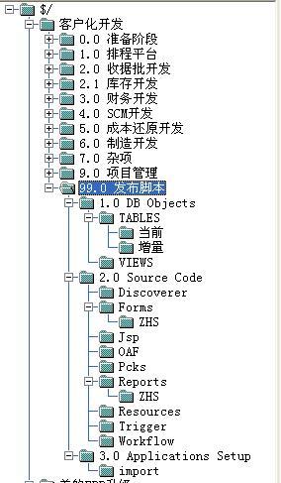
设置表结构增量的目录的目的是记录每天对表结构的修改和新增
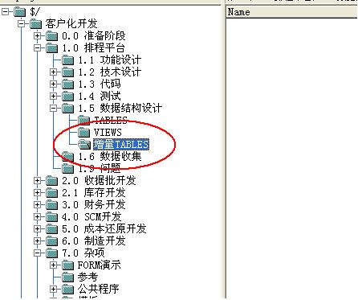

程序发布流程
- 由开发人员修改测试环境的代码和VSS上的程序版本(表结构除外)；
- 如果测试环境中的程序被测试确认过，并被要求放入发布环境，则开发人员通过mantis中的《客户化程序发布项目》向VSS管理员提交发布请求；
- 并且开发人员整理好相关准备在发布环境执行的程序和安装设置文档，包括package,views,report,form,workflow,trigger；
- 在请求中需要写清楚要发布的程序名称和在vss上的路径和名称；
- VSS管理员将这些程序脚本更新到VSS的发布目录下。

程序修改原则
- 对于在发布脚本中已经存在的表结构，只允许使用alter table CUX_XXX add/ modify等更改语句进行操作，不允许drop table，然后create table操作；
- 在VSS的各模块中都有对应的增量表结构的目录，开发人员需要在这个目录下新增
- 对于已发布的view和package，form，report，workflow等程序的修改仍旧在各自模块的原目录下进行修改；

程序修改流程
- 如果开发人员需要增加表结构或修改表结构，开发人员写好增量表结构脚本，并把脚本放到VSS相关模块中的表结构的增量目录下，命名方式为：表名.sql，这个sql中需要标注更改人和更改时间；
- 然后由各模块的数据库负责人在测试环境数据库中创建和执行；
- 如果表结构修改后，会引起表所属package的重新生成，开发人员负责把表所属package重新生成，并更新VSS的package的版本；
- 开发人员修改各模块的相关设置文档；

VSS管理员发布流程
- 接到开发人员提交的发布请求后，把相关程序从VSS的原目录copy到发布目录；
- 但是对于表结构的发布修改，需要把增量的表结构的脚本放到发布目录的增量脚本下，增量脚本在发布目录下要求按照日期存放，也就是需要在增量目录下创建日期；

